## 使用 TortoiseSVN 合并代码

在目标分支的文件点右键, 选择 TortoiseSVN -> Merge

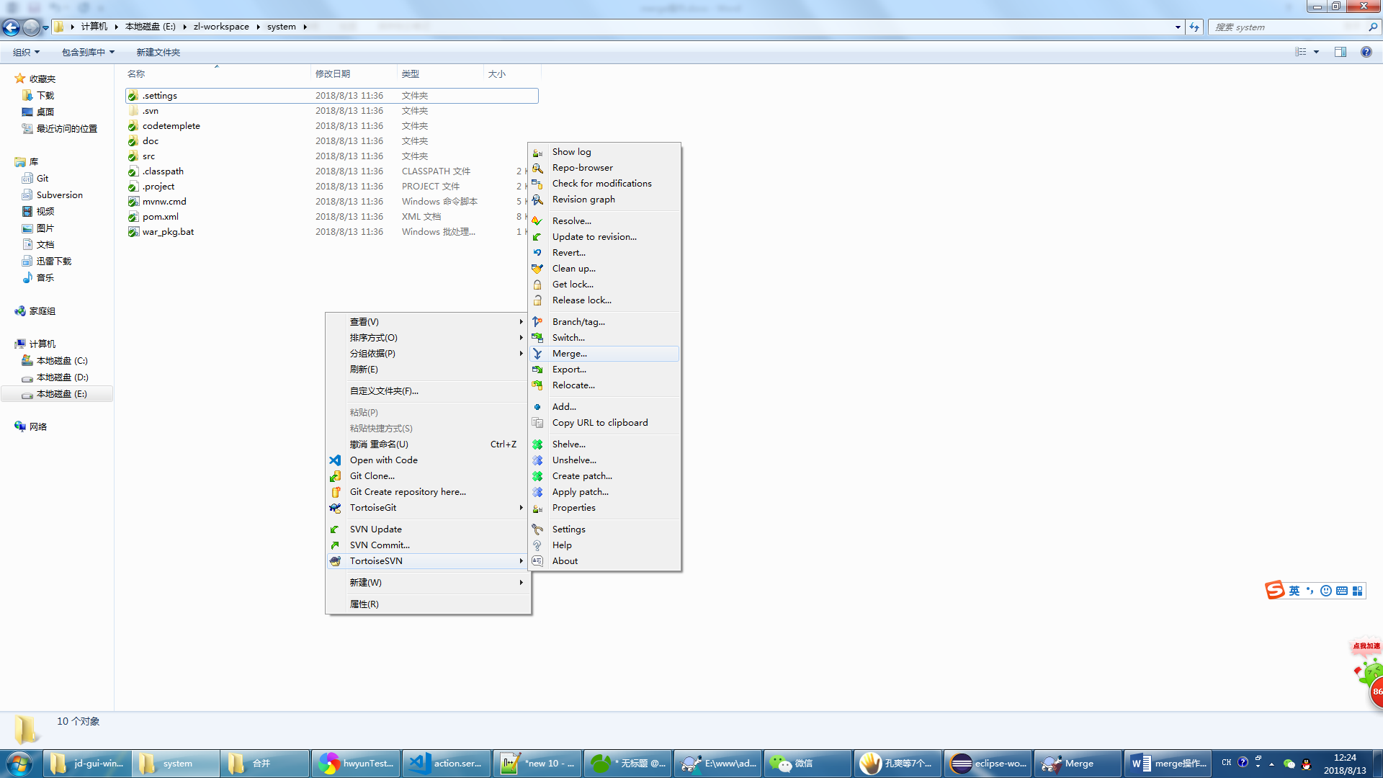

选第一个

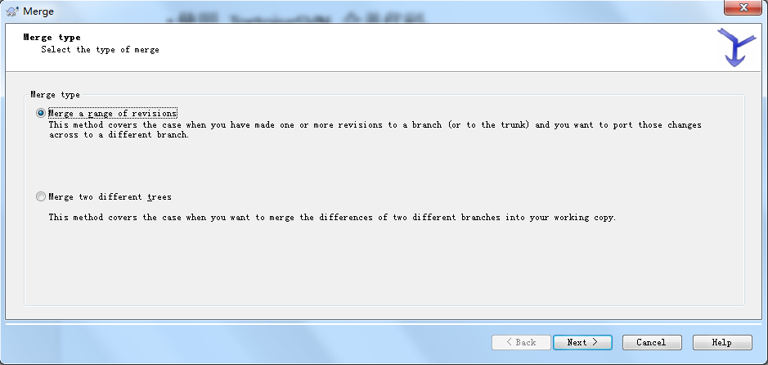

设置从哪里合并过来

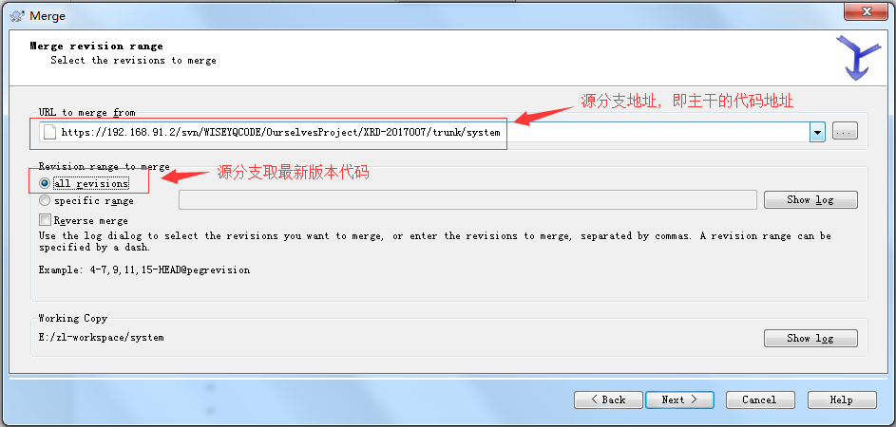

一些合并的配置项, 默认即可

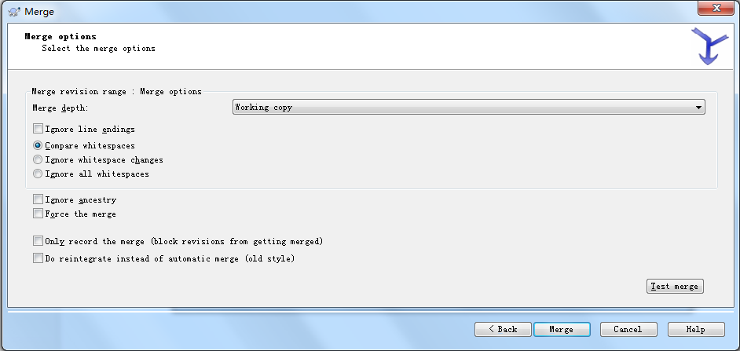

点merge后若无冲突, 则自动合并. 但此时只是把代码合并到本机, 并未提交.

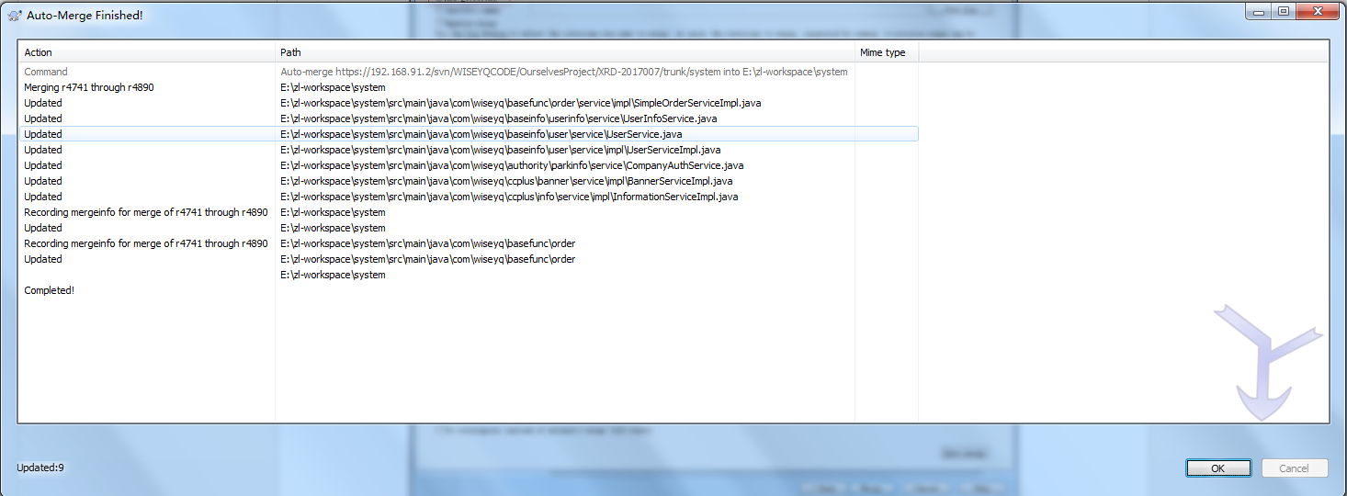

点commit, 勾选其中要合并的部分提交

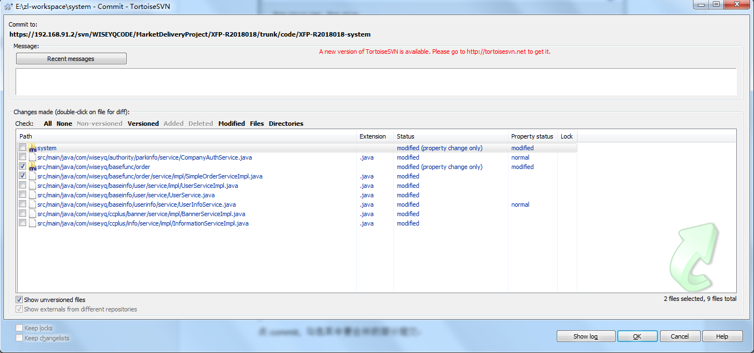

也可以直接在某个功能的子目录下点merge

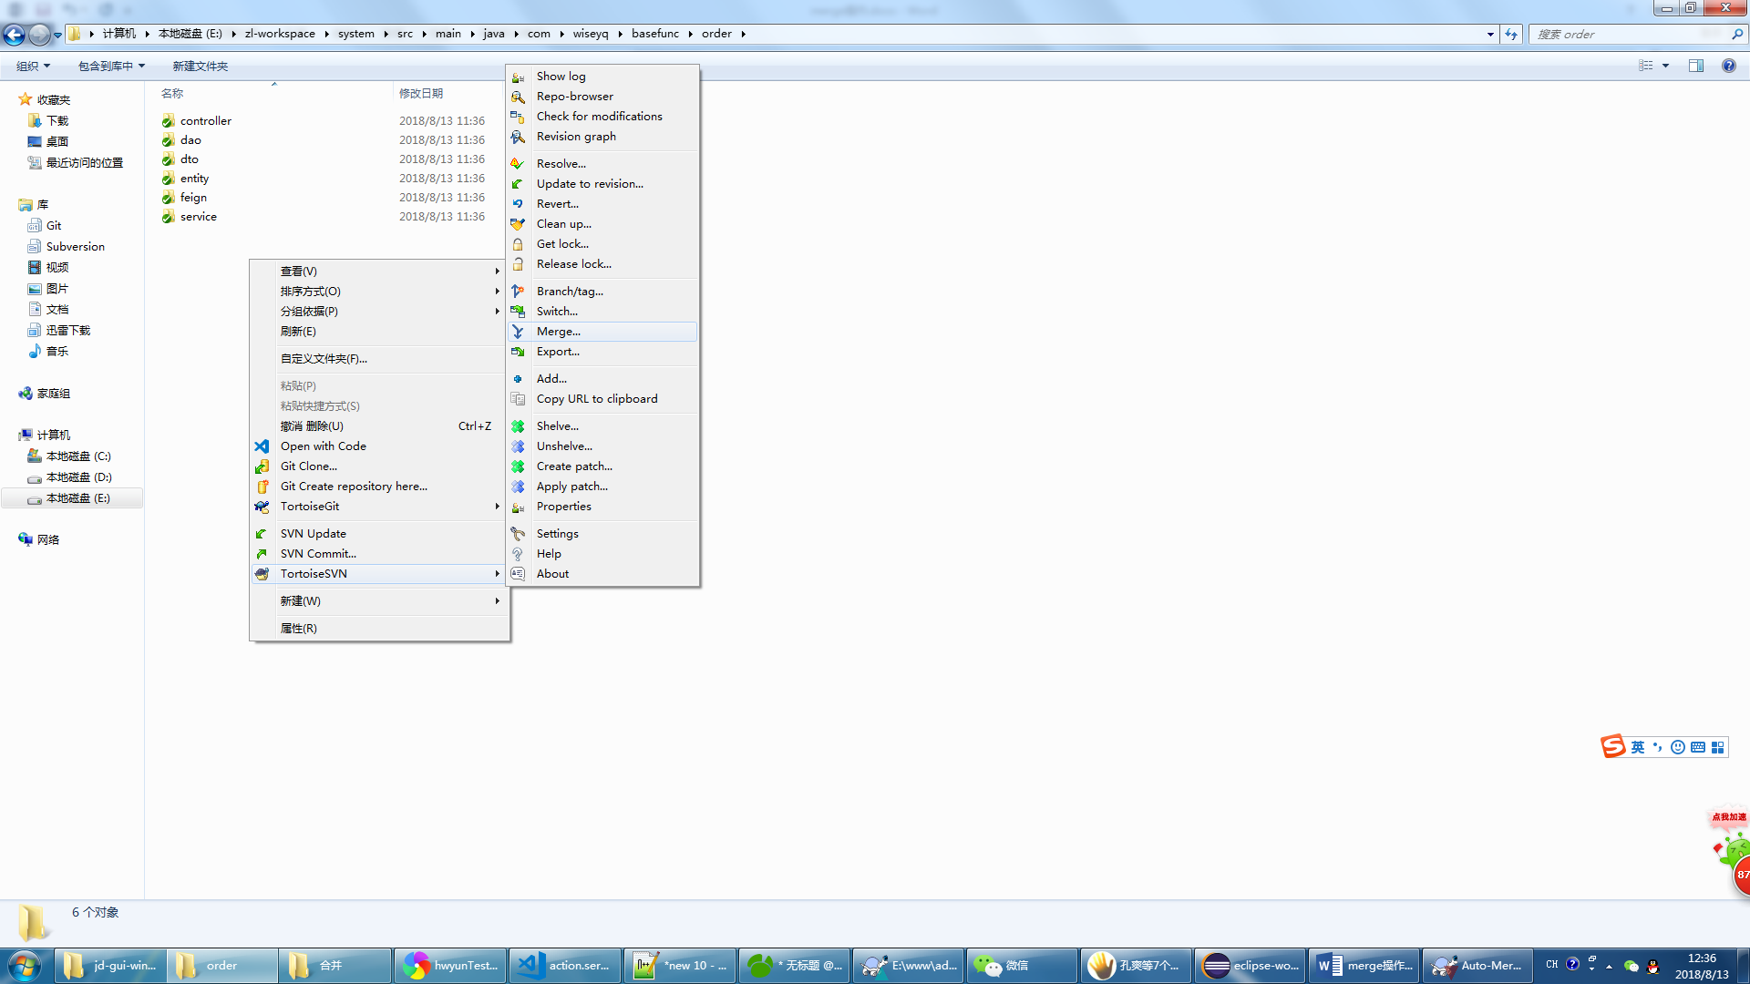

来源地址也需要设置为SVN上对应的子目录

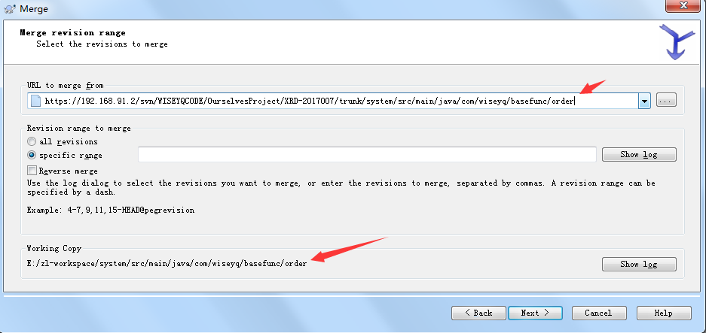

这样就只会merge这一部分的代码

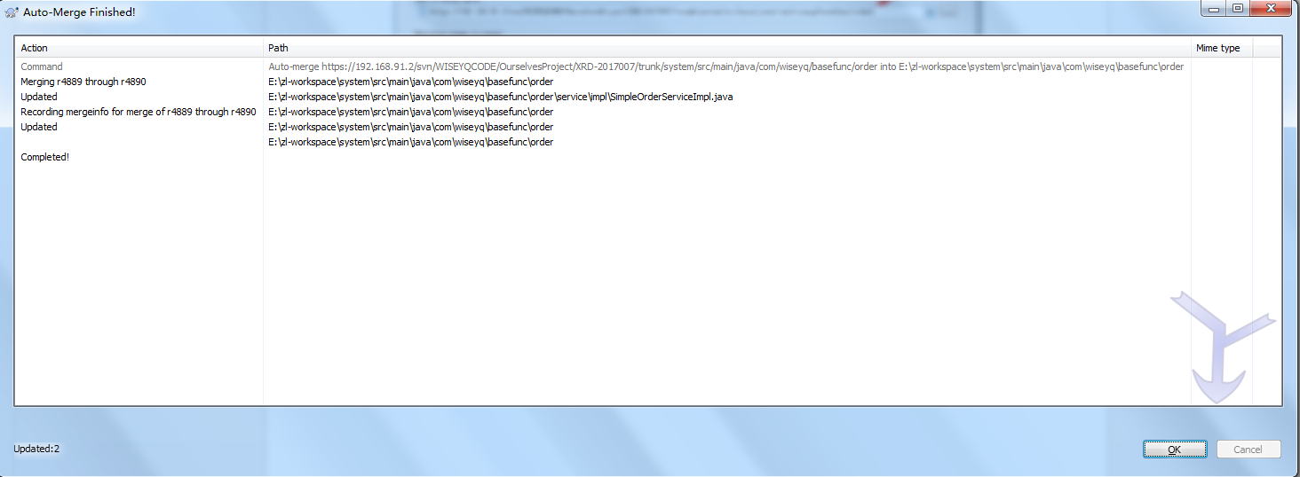

然后依然记得需要手动commit.

